Lab 09
Docker Swarm dan Portainer

- Docker Swarm
Docker Swarm adalah fitur container orchestration bawaan Docker yang memungkinkan beberapa host Docker bekerja bersama sebagai satu kesatuan yang disebut cluster.
Swarm membantu dalam:
- Menjalankan container di banyak mesin secara otomatis.
- Melakukan scaling (menambah atau mengurangi jumlah container).
- Menyediakan load balancing (pembagian beban akses secara otomatis).
Node adalah mesin (server/VM) yang bergabung ke cluster Swarm. Setiap node menjalankan Docker Engine dan bisa memiliki peran:
- Manager Node → mengatur cluster, membuat service, dan mengatur penjadwalan container.
- Worker Node → menjalankan container sesuai perintah dari manager.
Ketika sebuah service dibuat, Swarm akan secara otomatis menjalankan container di node-node yang tersedia.
Dalam praktik ini, akan dijalankan service sederhana (web dengan nginx) dimana service tersebut akan dijalankan dibeberapa kontainer dari 2 node (node01 dan node02). Sebelum memulai, pastikan semua node (manager dan worker) sudah bisa saling ping dan akses SSH. Sebagai contoh, node01 akan menjadi node manager sedangkan node02 akan menjadi node worker.
- Inisialisasi Swarm (jalankan di node manager)
docker swarm init --advertise-addr <ip_manager>
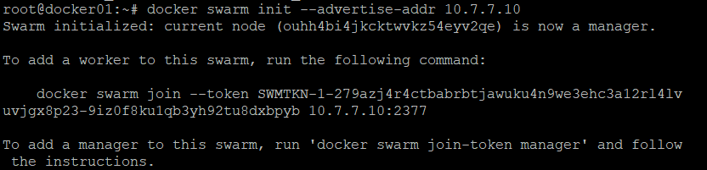
Perintah ini membuat node sebagai manager dan menampilkan token untuk menambahkan worker.
- Menambahkan worker node (jalankan di node worker)
docker swarm join --token <token> <ip_manager>:2377
Gunakan token yang ditampilkan saat inisialisasi manager dan jalankan di node worker.
- Menampilkan node di cluster (hanya dapat dijalankan di manager node)
docker node ls
Setelah swarm dibuat, maka akan ditampilkan node-node yang tergabung dalam swarm
- Membuat service di swarm (di node manager)
docker service create --name web -p 8080:80 nginx
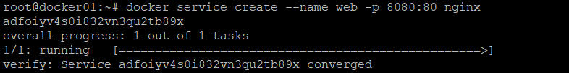
perintah ini berfungsi untuk menjalankan service dengan nama web (nginx), yang nantinya service ini dapat diakses dari port 8080 dari host.
- Menampilkan daftar service
docker service ls
- Melihat task /container di service (mengetahui service berjalan di node mana)
docker service ps web
- Mengakses service dari browser atau terminal
Akses service dari node1
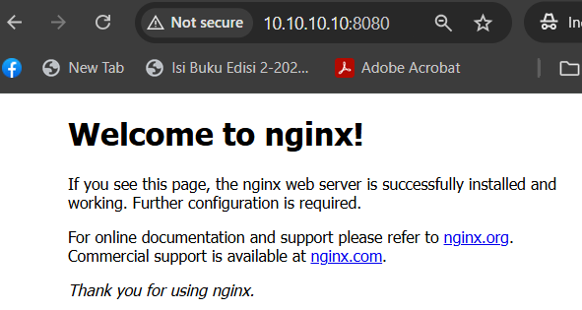
Akses service dari node2
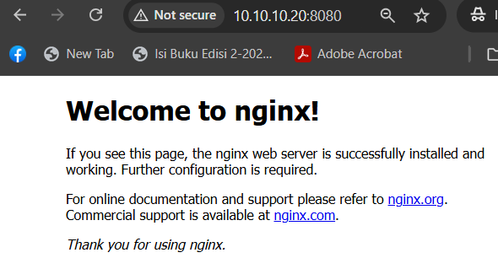
Karena Docker Swarm menggunakan routing mesh, service bisa diakses melalui IP manager atau IP worker, meskipun container-nya berjalan di node lain.
- Scaling (Menambah/Mengurangi Jumlah Container atau replica)
docker service scale web=3
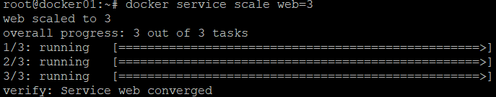
Setelah dilakukan scaling service, selanjutnya dapat ditampilkan informasi setiap service
docker service ls
Mengetahui detail setiap replica
docker service ps web
Uji akses service dapat dilakukan melalui web browser atau terminal
- Uji load balancing dari service yang telah di scaling
Saat pengujian scaling, tidak terlihat perbedaan saat service diakses dari kontainer atau node manapun. Agar terlihat perbedaan dari mana service tersebut diakses, lakukan beberapa perubahan dengan cara mengubah file index.html dari setiap container
docker exec -it <namakontainer> bash
echo "Hello dari kontainer1-worker">/usr/share/nginx/html/index.html
exit
saat di uji coba akses IP manager melalui web browser hasilnya seperti berikut.
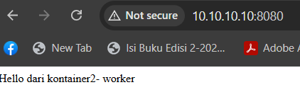
atau melalui terminal
curl --no-keepalive http://<IP_MANAGER>:8080
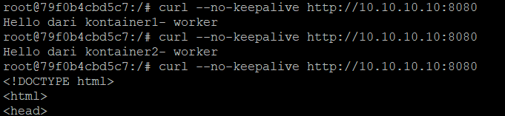
- Menghapus service
docker service rm web
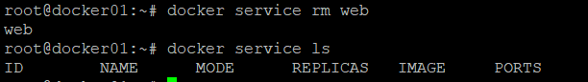
- Remove worker dari cluster swarm
  - Dari Manager Node
- Pastikan node worker berstatus drain (tidak menjalankan container service)
docker node update --availability drain <hostname_worker>
- Hapus node dari cluster
docker node rm <hostname_worker>
- Hapus node secara paksa
docker node rm --force <hostname_worker>
  - Dari Worker Node
- Keluar dari swarm
docker swarm leave
- Keluar dari swarm secara paksa
docker swarm leave --force
- Menampilkan token untuk worker node (dijalankan di manager node)
docker swarm join-token worker
- Menghapus swarm dan verifikasi bahwa swarm telah berstatus inactive
docker swarm leave --force
docker info | grep Swarm

- Integrasi Dockerfile, Docker Compose, dan Swarm
- Membuat folder proyek
mkdir -p /home/praktikswarm
cd /home/praktikswarm
- Membuat file index.html
nano index.html
tambahkan
<h2>Integrasi Dockerfile, Docker Compose, dan Docker Swarm</h2>
<p>Belajar deployment aplikasi web statis menggunakan Nginx</p>
- Membuat dockerfile
nano Dockerfile
tambahkan
FROM nginx:latest
COPY index.html /usr/share/nginx/html/
EXPOSE 80
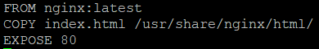
- Build image lokal
docker build -t username/nginx-integrasi:1.0 .
Ganti username dengan username Docker Hub Anda. Tanda titik menunjukkan bahwa Dockerfile berada di directory aktif
- Verifikasi pembuatan image
docker images
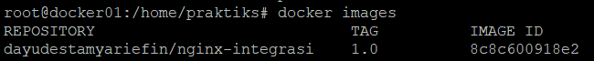
- Push ke registry
docker login
docker push username/nginx-integrasi:1.0
Pastikan image berhasil terupload ke repository Docker Hub Anda
- Membuat file docker compose
nano docker-compose.yml
tambahkan
services:
web:
image: username/nginx-integrasi:1.0
ports:
- "8081:80"
deploy:
replicas: 3
placement:
constraints: [node.role == manager]
Baris Placement dapat dihapus jika container yang di-replica dijalankan di semua node (manager dan worker)
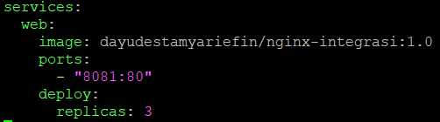
- Inisialisasi docker swarm (jika sudah aktif atau telah dibuat, langkah ini dapat di lewati)
docker swarm init --advertise-addr <ip_manager>
tambahkan worker node
docker swarm join --token <token> <ip_manager>:2377
- Deploy stack ke swarm
docker stack deploy -c docker-compose.yml webstack
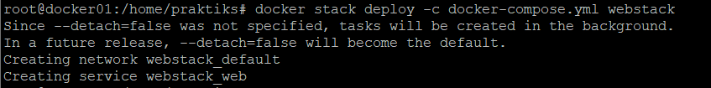
- Menampilkan stack yang berjalan
docker stack ls
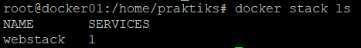
- Cek status layanan atau kontainer yang berjalan
docker stack services webstack
- Pengujian
Melalui web browser akses http://ip_server:8081
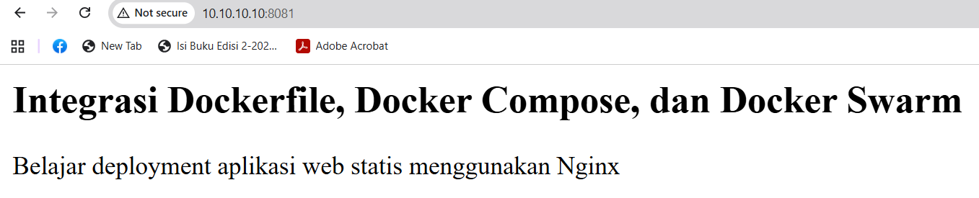
- Menampilkan replica berjalan di node mana saja
docker service ps <nama service>
- Menghapus stack
docker stack rm webstack

- Portainer
Portainer adalah aplikasi berbasis web yang digunakan untuk mempermudah pengelolaan container, image, network, volume, hingga service di dalam lingkungan Docker atau Docker Swarm. Dengan Portainer, administrator tidak perlu selalu menggunakan perintah CLI, karena semua aktivitas dapat dilakukan melalui antarmuka grafis.
Setelah Anda memahami konsep Docker Swarm dan berhasil membuat cluster dengan beberapa node (manager dan worker), kini saatnya Anda mempelajari salah satu alat bantu manajemen Docker berbasis GUI, yaitu Portainer.
Petunjuk Tugas:
- Cari tahu dan jelaskan dengan bahasa Anda sendiri:
  - Apa itu Portainer dan apa fungsinya dalam lingkungan Docker.
  - Apa perbedaan mengelola Docker melalui CLI (Command Line Interface) dan melalui Portainer GUI.
  - Apa kelebihan Portainer ketika digunakan pada mode Swarm.
  - Cari tahu langkah-langkah instalasi portainer
- Pelajari dan dokumentasikan langkah-langkah instalasi Portainer pada lingkungan Docker Anda.
  - Anda bebas memilih apakah menggunakan mode Swarm atau standalone.
  - Sertakan screenshot hasil instalasi dan tampilan awal dashboard Portainer Anda.
- Jelaskan hasil pengamatan Anda:
  - Apakah Portainer dapat menampilkan semua node (manager dan worker)?
  - Apa perbedaan tampilan dan fitur ketika dijalankan pada mode Swarm dan mode standalone?

